Listas de procurados não medem criminalidade: auditoria de seleção institucional e validação responsável de um pipeline de similaridade facial multijurisdicional
Wanted-person lists do not measure criminality: institutional selection audit and responsible validation of a multijurisdictional face-similarity pipeline
HENRIQUE LIMA GUSMÃO¹
¹ Ciência da Computação, Universidade Federal de Minas Gerais, Belo Horizonte, MG, Brasil
Autor correspondente: henriquelimagusmao@ufmg.br | ORCID: 0009-0003-5884-2489

Resumo
Contexto: listas públicas de procurados são registros administrativos condicionados por jurisdição, priorização policial, autorização de publicidade, disponibilidade de fotografia e persistência temporal. Tratadas como se fossem amostras da criminalidade, elas podem naturalizar desigualdades raciais e produzir inferências causais inválidas. Objetivo: reconstruir o desenvolvimento do repositório ia-uspJailer, quantificar sua seleção institucional e seu desempenho técnico interno e delimitar quais conclusões sobre raça/cor, criminalidade e equidade biométrica são cientificamente identificáveis. Métodos: auditou-se o snapshot local de 27 de julho de 2026, incluindo coletores de seis fontes, relatórios de curadoria, 9.584 registros finais, artefatos ArcFace de 512 dimensões, calibração logística, testes automatizados e inventários dos benchmarks FairFace e Balanced Faces in the Wild (BFW). Calcularam-se proporções por fonte e intervalos bootstrap estratificados de 95% (2.000 reamostragens) para AUC e EER. Resultados: dos 11.724 registros coletados, 73,6% provinham da Interpol e 18,3% do FBI. A triagem classificou 17,6% como aprovados, 38,5% como quarentena e 43,9% como rejeitados; após curadoria, o manifesto reuniu 9.584 imagens e produziu 9.482 embeddings (98,94%). O classificador de perfil semântico obteve AUC interna de 0,9960 (IC95% 0,9922–0,9987) e EER de 2,46% (IC95% 1,53–4,31). Contudo, os rótulos positivos e negativos foram derivados do mesmo espaço de embeddings usado na avaliação e cada subject_id era único, de modo que esses números medem separabilidade geométrica, não identidade, criminalidade ou validade externa. O repositório implementa um protocolo de auditoria por coortes e catalogou 97.698 imagens FairFace e 923.898 pares BFW, mas não contém resultados demográficos executados. Conclusão: a hipótese racial não pode ser testada por frequência facial em listas de procurados. O resultado defensável é uma demonstração de viés de seleção institucional e um roteiro reprodutível para futura validação de equidade com desfechos biométricos, coortes documentadas e limiar global pré-fixado.
Palavras-chave: racismo; listas de procurados; reconhecimento facial; viés de seleção; validade externa; equidade algorítmica.

Abstract
Background: public wanted-person lists are administrative records conditioned on jurisdiction, policing priorities, authorization for public release, photograph availability, and time at large. Treating them as samples of criminal behavior can naturalize racial inequality and support invalid causal claims. Objective: to reconstruct the development of the ia-uspJailer repository, quantify institutional selection and internal technical performance, and determine which claims about race, criminality, and biometric fairness are scientifically identifiable. Methods: we audited the local snapshot dated 27 July 2026, including six source collectors, curation reports, 9,584 final records, 512-dimensional ArcFace artifacts, logistic calibration, automated tests, and FairFace/Balanced Faces in the Wild (BFW) inventories. We computed source proportions and stratified 95% bootstrap intervals (2,000 resamples) for AUC and EER. Results: of 11,724 collected records, 73.6% originated from Interpol and 18.3% from the FBI. Triage marked 17.6% as approved, 38.5% as quarantined, and 43.9% as rejected; the curated manifest contained 9,584 images and yielded 9,482 embeddings (98.94%). The semantic-profile classifier reached an internal AUC of 0.9960 (95% CI 0.9922–0.9987) and EER of 2.46% (95% CI 1.53–4.31). However, positive and negative labels were generated in the same embedding space used for evaluation, and each subject_id was unique; these figures therefore quantify geometric separability rather than identity, criminality, or external validity. The repository implements cohort auditing and catalogued 97,698 FairFace images and 923,898 BFW pairs, but no executed demographic performance artifact was found. Conclusion: racial criminality hypotheses cannot be tested from facial frequencies in wanted-person lists. The defensible contribution is an institutional selection-bias audit and a reproducible pathway toward future fairness validation using biometric outcomes, documented cohorts, and a preregistered global threshold.
Keywords: racism; wanted-person lists; face recognition; selection bias; external validity; algorithmic fairness.

Destaques
- Listas públicas de procurados medem decisões de busca e publicação, não a incidência criminal de grupos populacionais.
- A base bruta é dominada pela Interpol (73,6%) e pelo FBI (18,3%); 98,3% do split profile veio da Interpol entre os registros com origem mapeada.
- AUC interna elevada decorre de rótulos construídos no mesmo espaço ArcFace; ela não valida identidade, culpa ou categorias raciais.
- O repositório está preparado para auditoria por coortes, mas ainda carece de resultados externos de FMR/FNMR por grupos documentados.

1. Introdução
A premissa ética deste trabalho é inequívoca: o racismo é moral, jurídica e cientificamente injustificável. Essa premissa não depende de provar que um grupo racial comete menos delitos que outro. No Brasil, pretos e pardos somavam 55,5% da população no Censo de 2022, segundo autodeclaração do Instituto Brasileiro de Geografia e Estatística (IBGE) [1]. Ao mesmo tempo, dados oficiais documentam desigualdades raciais no ciclo da violência e da justiça: em 2023, pessoas negras apresentaram risco de homicídio 2,7 vezes maior que pessoas não negras [2], e relatórios do Conselho Nacional de Justiça (CNJ) registraram sobrerrepresentação negra no encarceramento [3]. Esses indicadores descrevem vitimização e respostas institucionais; não autorizam atribuir essência criminosa a raça ou cor.
A proposta inicial do projeto foi explorar fotografias disponibilizadas em listas nacionais e internacionais de pessoas procuradas e construir uma aplicação de similaridade facial. O risco inferencial surge quando “estar publicado em uma lista” é tratado como equivalente a “ser criminoso” e quando aparência facial é usada como proxy de raça/etnia. A equivalência é falsa. A Interpol esclarece que uma Red Notice é um pedido de localização e prisão provisória, não um mandado internacional, e que pessoas buscadas para processo devem ser presumidas inocentes [4]. Ademais, a maioria das Red Notices é restrita às autoridades; apenas extratos selecionados, publicados a pedido do país membro, aparecem no portal público [5]. A própria Interpol informa que não produz estatísticas comparativas de criminalidade entre países [6].
A heterogeneidade das demais fontes amplia o problema. A API “Wanted” do FBI reúne categorias que incluem fugitivos, terrorismo, pessoas sequestradas ou desaparecidas, pedidos de informação e subtração parental [7]. No Brasil, o Projeto Captura publica apenas indivíduos considerados estratégicos, historicamente indicados pelos estados, e não uma amostra aleatória de pessoas com mandado em aberto [8]. Portanto, a variável observada é o produto de múltiplas decisões: ocorrência, denúncia, investigação, expedição de mandado, prioridade, cooperação internacional, autorização de publicidade, permanência sem captura, disponibilidade e qualidade de imagem, além do sucesso do coletor.
Esse mecanismo é compatível com a literatura sobre sistemas sociotécnicos. Dados descobertos pela atividade policial podem alimentar ciclos de realocação de vigilância mesmo quando a taxa subjacente não o justificaria [9]. Danos podem ser introduzidos na coleta, na mensuração, na representação, na avaliação e na implantação de modelos [10]. Em biometria, o NIST observou diferenciais demográficos na maioria dos algoritmos avaliados [11]; trabalhos independentes documentaram disparidades interseccionais em análise facial [12] e variação de limiares ótimos entre grupos em verificação facial [13]. Tais evidências exigem auditoria específica de erro, não inferência visual de atributos sensíveis.
Este artigo converte o repositório em objeto de auditoria científica. Em vez de tentar confirmar a priori uma distribuição racial de “criminalidade”, pergunta-se: (i) como as fontes e filtros determinaram a amostra; (ii) o que as métricas internas realmente mensuram; (iii) quais alegações são identificáveis; e (iv) o que ainda falta para uma avaliação de equidade biométrica publicável.

2. Perguntas de pesquisa e contribuições
- Qual é a composição institucional do conjunto bruto e do manifesto final, e onde ocorrem perdas seletivas?
- Qual é o desempenho interno do pipeline de embeddings, perfil, calibração e avaliação por qualidade?
- Os dados permitem estimar criminalidade, culpabilidade ou distribuição racial de comportamento criminal?
- O repositório já produz evidência empírica de equidade por raça/cor ou apenas infraestrutura para essa auditoria?
As contribuições são: uma reconstrução reprodutível do pipeline; uma auditoria quantitativa de proveniência e seleção; intervalos de incerteza ausentes dos relatórios originais; uma separação explícita entre consistência geométrica, identificação biométrica e inferência social; e um protocolo de próxima etapa com benchmarks externos, coortes documentadas e governança de dados.

3. Materiais e métodos

3.1 Desenho do estudo e snapshot analisado
Realizou-se uma auditoria secundária, retrospectiva e reprodutível do repositório local ia-uspJailer. O snapshot foi inspecionado em 27 de julho de 2026. O HEAD do Git correspondia ao commit 09be5a604224b5887ab7f222a12a0fbe1e6f3b68; módulos de equidade e inventários de benchmarks presentes na árvore de trabalho ainda não estavam incorporados a esse commit. Foram examinados integralmente o código-fonte relevante, configurações, relatórios de pré-processamento, manifestos, artefatos de treinamento/calibração/avaliação, documentação e testes. As 19 verificações automatizadas disponíveis foram executadas e aprovadas.
Nenhuma imagem facial foi reproduzida neste artigo. As figuras e tabelas contêm apenas contagens, métricas e diagramas derivados. Essa decisão reduz exposição desnecessária de dados biométricos e evita reforçar a associação visual entre pessoas, suspeita e culpa.

3.2 Fontes públicas e processo de coleta
Os coletores consultaram seis fontes: API pública de Red Notices da Interpol; API Wanted do FBI; páginas de fugitivos da Drug Enforcement Administration (DEA); EU Most Wanted; Projeto Captura do Ministério da Justiça e Segurança Pública; e Disque Denúncia. O relatório de pré-processamento contém 11.724 caminhos de origem, sem duplicação literal de source_path. As fontes foram inferidas diretamente do diretório registrado no campo source_path, não da aparência, do nome ou da nacionalidade das pessoas.
Tabela 1. Composição da coleta bruta por fonte institucional.
Fonte | Registros | Participação | Natureza da seleção
Interpol | 8.627 | 73,6% | Red Notices públicas; subconjunto autorizado por países membros
FBI Wanted | 2.148 | 18,3% | Programa heterogêneo, inclusive desaparecidos e pedidos de informação
DEA | 519 | 4,4% | Páginas públicas de fugitivos
Projeto Captura | 194 | 1,7% | Prioridades estratégicas indicadas por unidades federativas
Disque Denúncia | 188 | 1,6% | Publicação regional para colaboração do público
EU Most Wanted | 48 | 0,4% | Seleção europeia publicada
Total | 11.724 | 100,0% | Universo coletado, não universo criminal

Fonte: analisis_report/preprocess_report.csv. Percentuais calculados sobre n=11.724.

3.3 Curadoria, padronização e manifesto
O script de pré-processamento classificou imagens como approved, quarantine ou rejected a partir de detecção facial, confiança, área do rosto, desfoque, brilho, contraste, orientação, colagem, pixelização e limites configuráveis. No registro analisado, a detecção automática dessa etapa usou OpenCV Haar em 8.647 entradas; 3.077 não registraram backend, sobretudo por falhas anteriores à detecção. A curadoria individual resultou em 9.764 imagens distribuídas entre alta, média e baixa qualidade. A padronização criou imagens 512×512 com fundo branco, preservando os originais, e rejeitou 218 imagens de baixa qualidade; o manifesto final incorporou 9.584 imagens.
Para recuperar a proveniência no manifesto, aplicou-se uma vinculação determinística em duas etapas: prefixo de cluster src_[hash] e, quando ausente, stem do arquivo original após remoção dos hashes de rastreabilidade. Foi possível atribuir fonte a 9.337 de 9.584 registros (97,4%); 247 permaneceram não mapeados e foram mantidos explicitamente como ausentes.
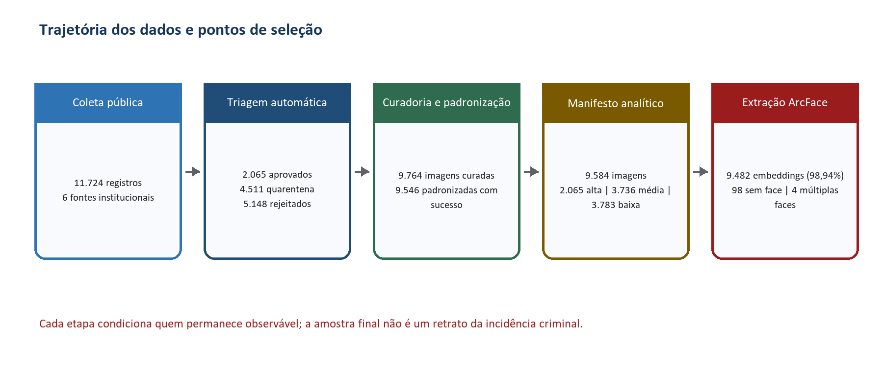
Figura 1. Fluxo de dados, curadoria e extração de embeddings.
As setas não representam amostragem probabilística; cada caixa contém decisões que alteram a composição observável.

3.4 Extração e modelagem facial
O pipeline principal utilizou InsightFace/ArcFace, pacote buffalo_l, somente para inferência, sem fine-tuning. Cada imagem passou por correção de orientação EXIF, detecção, seleção do maior rosto, alinhamento e extração de um vetor de 512 dimensões normalizado pela norma L2. Foram aplicados min_det_score=0,50, min_face_area_ratio=0,01, det_size=320 e rejeição de múltiplas faces. ArcFace foi concebido para produzir representações discriminativas por margem angular [14], mas a qualidade do embedding não elimina vieses do conjunto de origem nem converte semelhança em identidade jurídica.
O modelo agregado legado combina quatro componentes: cosseno com a média ponderada, média dos cinco vizinhos mais próximos, similaridade derivada da distância de Mahalanobis regularizada e, opcionalmente, One-Class SVM. No baseline, o One-Class SVM estava desativado; os pesos efetivos eram 0,3889, 0,3889 e 0,2222 para média cosseno, top-k e Mahalanobis. Uma regressão logística balanceada transformou score_raw em score_calibrated.
A aplicação operacional de galeria é distinta do modelo agregado. Ela compara o upload com cada referência, agrega duplicatas quase idênticas e produz um índice visual heurístico de 0 a 100: 45% melhor match, 25% top-k ponderado, 20% densidade e 10% percentil impostor. Os limiares de cosseno configurados eram 0,30, 0,40, 0,55, 0,70 e 0,985; uma decisão visual “forte” usava 75 pontos. Como não houve estudo externo desse índice, ele foi tratado como interface interpretativa, não como probabilidade calibrada ou evidência de identidade.

3.5 Construção dos rótulos semânticos
Na ausência de rótulos humanos para um perfil alvo, o script build_semantic_manifest.py executou MiniBatchKMeans com 64 clusters e selecionou o cluster que maximizava mean_similarity×log(1+n), entre grupos com pelo menos 100 imagens. A similaridade ao centro escolhido definiu positivos (limiar 0,22 no baseline registrado) e negativos distantes (limiar 0,10), enquanto valores intermediários foram ignorados. Identidades aproximadas foram separadas deterministicamente por SHA-1 em profile/calib_pos/test_pos (60/20/20) e calib_neg/test_neg (50/50). Pesos de qualidade foram 1,0, 0,8 e 0,6.
Risco de circularidade. Os rótulos foram definidos pela geometria ArcFace e avaliados por um modelo construído sobre a mesma geometria. Assim, AUC e EER estimam a recuperabilidade do cluster escolhido, não a validade de uma classe externa, de identidade ou de comportamento.

3.6 Métricas e análise estatística
Foram reproduzidos AUC-ROC, EER, false match rate (FMR), false non-match rate (FNMR), true positive rate (TPR) e pontos operacionais. Para quantificar incerteza, o presente estudo acrescentou bootstrap estratificado por classe com 2.000 reamostragens e semente 42. Em cada reamostragem, positivos e negativos foram sorteados com reposição dentro de seus estratos; reportaram-se os percentis 2,5 e 97,5. A análise de sensibilidade utilizou o candidato positive_threshold=0,26 registrado em artifacts/eval_strict026.

3.7 Auditoria de equidade e benchmarks externos
O módulo fairness.py aceita apenas coortes documentadas, calcula métricas no mesmo limiar global, produz intervalos bootstrap, lacunas versus o agregado e supressão de grupos pequenos; interseções de duas dimensões são incluídas por padrão. Sem limiar fornecido, o módulo deriva EER no próprio teste e marca o resultado como exploratório. Essa distinção é metodologicamente adequada, pois limiares ajustados por grupo podem ocultar diferenciais operacionais e comprometer comparabilidade [13].
Foram inventariados dois recursos externos. FairFace foi reservado à cobertura de detecção e distribuição impostora, pois não oferece a estrutura de identidades repetidas necessária a FNMR neste protocolo [15]. BFW foi reservado à verificação 1:1 em pares genuínos e impostores [13]. As categorias preservam rótulos históricos atribuídos pelos benchmarks, não autodeclaração e nunca atributos a serem inferidos em novas pessoas. A documentação de datasets segue a lógica de datasheets, com motivação, composição, usos e limites explícitos [16].

3.8 Fronteira de validade, ética e proteção de dados
O desfecho “estar em uma lista pública” foi modelado como seleção administrativa, não como criminalidade. Não se inferiu raça, etnia, tom de pele, nacionalidade, culpa ou periculosidade de imagens, nomes ou embeddings. Essa restrição também é jurídica: a Lei Geral de Proteção de Dados (LGPD) classifica origem racial/étnica e dados biométricos vinculados a pessoa natural como dados pessoais sensíveis e disciplina seu tratamento [17]. A Autoridade Nacional de Proteção de Dados destaca riscos de privacidade e discriminação no reconhecimento facial [18]. Em aplicações de justiça e segurança, a recomendação da UNESCO demanda direitos humanos, supervisão e mecanismos de monitoramento e reparação [19].

4. Resultados

4.1 Seleção institucional domina a composição
A coleta bruta foi altamente concentrada: Interpol e FBI responderam conjuntamente por 91,9% dos 11.724 registros. A triagem aprovou 2.065 (17,6%), colocou 4.511 (38,5%) em quarentena e rejeitou 5.148 (43,9%). Essas proporções variaram entre fontes: por exemplo, o FBI concentrou 1.595 rejeições em 2.148 entradas, enquanto Interpol concentrou 3.363 rejeições e 3.599 quarentenas em 8.627 entradas. A diferença pode refletir qualidade e formatação das imagens, não propriedades das pessoas.
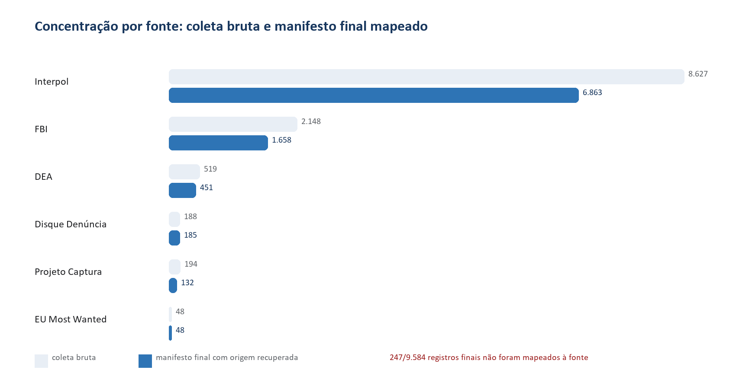
Figura 2. Concentração institucional antes e depois da curadoria.
A origem final foi recuperada para 9.337/9.584 registros. Barras finais não incluem os 247 registros não mapeados.
No manifesto final, 71,6% dos registros foram vinculados à Interpol e 17,3% ao FBI; 2,6% permaneceram sem origem recuperada. A concentração aumentou nos rótulos positivos: entre os 751 registros de profile, 738 foram vinculados à Interpol, seis ao FBI, dois ao Projeto Captura, um ao EU Most Wanted e quatro ficaram sem origem mapeada. Assim, 98,3% do split profile total — ou 98,8% entre os mapeados — veio da Interpol. Também foram Interpol 211/219 calib_pos e 256/258 test_pos. O “perfil” recuperou principalmente uma regularidade da fonte dominante.

4.2 Curadoria e cobertura de extração
Tabela 2. Indicadores de curadoria, manifesto e extração.
Etapa/indicador | n | % ou resumo | Interpretação
Coleta bruta | 11.724 | 100,0% | Registros publicados em seis fontes
Aprovados automaticamente | 2.065 | 17,6% | Alta qualidade na triagem
Quarentena | 4.511 | 38,5% | Revisão necessária
Rejeitados | 5.148 | 43,9% | Falha/baixa qualidade pelos critérios
Curadoria individual | 9.764 | — | Alta 2.065; média 3.736; baixa 3.963
Manifesto final | 9.584 | 100,0% | Alta 21,5%; média 39,0%; baixa 39,5%
Embeddings válidos | 9.482 | 98,94% | ArcFace 512-D normalizado
Sem face detectada | 98 | 1,02% | Falha de detecção
Múltiplas faces | 4 | 0,04% | Rejeição por política do extrator

Fontes: preprocess_report.csv, processing_report.csv, manifest.csv e extract_metadata.json. Percentuais de extração usam n=9.584.
A taxa de extração foi 100,0% no estrato high, 98,96% no mid e 98,33% no low. A mediana de det_score foi 0,800, 0,795 e 0,789, respectivamente. Essas diferenças confirmam que qualidade e detecção pertencem à cadeia de seleção. Elas não foram usadas como evidência demográfica.

4.3 Desempenho interno do perfil semântico
Tabela 3. Desempenho interno do baseline com IC bootstrap de 95%.
Estrato | n (pos./neg.) | AUC (IC95%) | EER (IC95%) | FNMR em FMR≤1%
Geral | 2.317 (256/2.061) | 0,9960 (0,9922–0,9987) | 2,46% (1,53–4,31) | 4,30%
Alta qualidade | 498 (52/446) | 0,9989 (0,9965–1,0000) | 1,41% (0,00–5,24) | 1,92%
Média qualidade | 938 (111/827) | 0,9966 (0,9927–0,9993) | 2,05% (0,93–4,55) | 5,41%
Baixa qualidade | 881 (93/788) | 0,9940 (0,9845–0,9993) | 4,12% (1,05–6,53) | 5,38%

IC95%: 2.000 reamostragens estratificadas por classe, semente 42. Métricas sobre score_calibrated. Os denominadores diferem do manifesto porque embeddings inválidos foram excluídos.
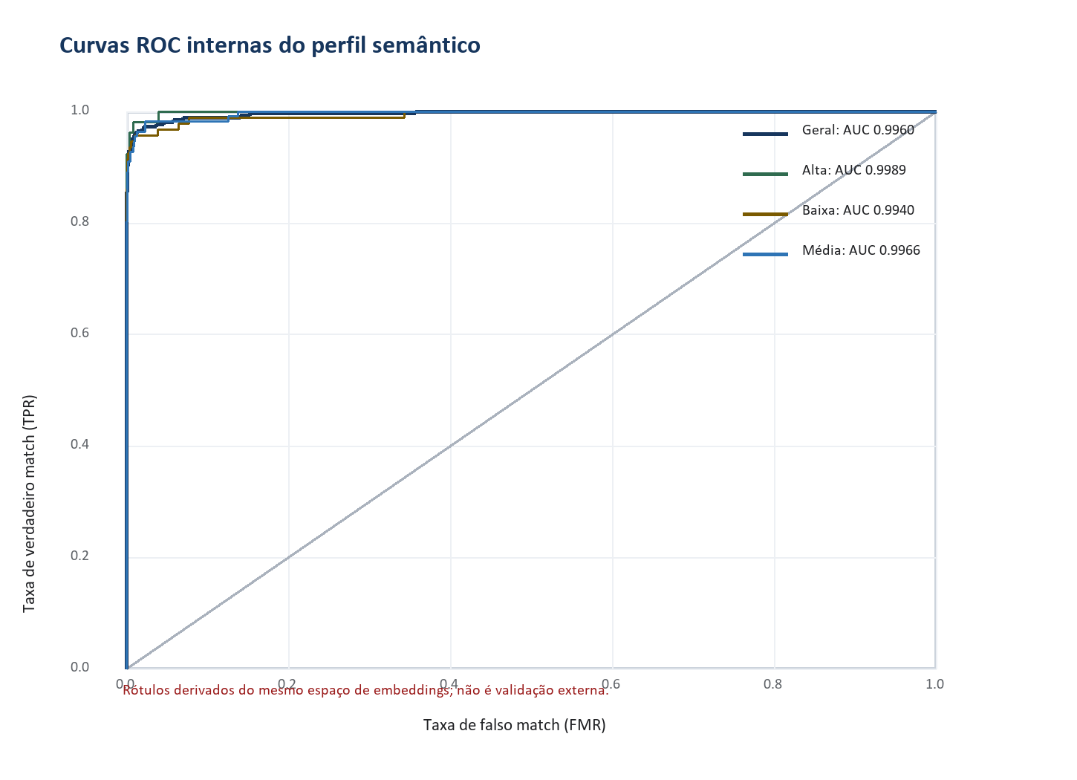
Figura 3. Curvas ROC internas por qualidade.
A aparente excelência mede separação do cluster definido no próprio espaço de embeddings; não deve ser comparada diretamente a benchmarks biométricos externos.
O baseline apresentou AUC elevada em todos os estratos. Houve gradiente descritivo de EER — 1,41% em alta, 2,05% em média e 4,12% em baixa qualidade —, mas os intervalos foram largos e sobrepostos. No ponto operacional global FMR≤0,1%, a FNMR foi 9,77%; em FMR≤1%, 4,30%. Portanto, até no cenário circular, reduzir falso match exige aceitar perdas genuínas.

4.4 Análise de sensibilidade
Tabela 4. Baseline versus seleção positiva mais estrita.
Configuração | Positivos totais | Profile | Teste pos./neg. | AUC geral | EER geral
Baseline (limiar 0,22) | 1.228 | 751 | 256/2.061 | 0,9960 | 2,46%
Estrita (limiar 0,26) | 843 | 514 | 189/2.062 | 0,9989 | 0,89%

A configuração estrita também habilitou One-Class SVM. A comparação é exploratória: cobertura e definição da classe mudaram.
O candidato estrito melhorou numericamente AUC e EER, mas reduziu os positivos em 31,4% e profile em 31,6%. A melhora é esperada quando a classe é definida por maior proximidade ao centro usado para criá-la; não demonstra generalização. Por esse motivo, a análise de sensibilidade não foi interpretada como superioridade confirmatória.

4.5 Estado da avaliação de equidade
Tabela 5. Recursos externos catalogados e evidência disponível.
Recurso | Conteúdo local validado | Uso planejado | Resultado de desempenho no repositório
FairFace | 97.698 imagens; 0 caminhos ausentes; 1.400 JPEGs decodificados em amostra estratificada | Cobertura de detecção e similaridade impostora por rótulo do benchmark | Não executado
BFW | 20.000 imagens; 923.898 pares (242.519 genuínos; 681.379 impostores); 5 folds; 0 referências ausentes | Verificação 1:1, FMR/FNMR e interseções | Não executado

Validação local em 27/07/2026. Os rótulos são categorias fornecidas pelos benchmarks, não autoidentificação e não inferência do projeto.
O código de equidade, seus testes e os catálogos externos estavam presentes e funcionais, mas não havia diretório artifacts/fairness com group_metrics.csv ou fairness_summary.json, nem embeddings/score de BFW ou FairFace. Logo, o repositório não sustenta a afirmação de que o sistema apresenta — ou não apresenta — disparidades de FMR/FNMR entre grupos raciais, étnicos, fenotípicos ou interseccionais.

4.6 Matriz de alegações
Tabela 6. O que os dados sustentam e o que não sustentam.
Alegação | Status | Justificativa
A amostra é institucionalmente concentrada | Sustentada | 91,9% da coleta veio de Interpol+FBI; seleção pública documentada
O extrator funciona na maioria das imagens curadas | Sustentada | 9.482/9.584 embeddings válidos
O perfil semântico é internamente separável | Sustentada, com ressalva | AUC 0,9960, porém rótulo e modelo compartilham o mesmo espaço
O sistema identifica pessoas com validade forense | Não sustentada | Uma imagem por subject_id; sem protocolo externo de identidade
Uma raça/cor é mais ou menos criminosa | Não identificável | Sem denominadores, desfecho criminal comparável ou rótulos autodeclarados
A lista representa todos os procurados | Falsa | Fontes publicam subconjuntos priorizados; Interpol restringe a maioria das notices
O sistema é equitativo entre grupos | Ainda não testada | Infraestrutura existe, mas faltam scores demográficos executados

A classificação “não identificável” significa que a estrutura observacional não permite estimar o parâmetro proposto.

5. Discussão

5.1 Resultado principal: uma auditoria da seleção, não da raça
O achado central é uma incompatibilidade entre pergunta e dado. A pergunta “qual raça aparece entre os mais criminosos?” pressupõe que a lista mede criminalidade e que raça pode ser observada validamente na face. Nenhuma dessas premissas é satisfeita. As fontes capturam prioridades administrativas distintas; a publicidade é seletiva; pessoas já localizadas deixam a lista; fotografias variam em idade e qualidade; e o pipeline exclui casos sem face detectável. A variável final é condicionada por uma cadeia de seleção.
A concentração de 98,3% do split profile na Interpol não demonstra uma aparência “criminosa” nem uma composição racial. Demonstra que o algoritmo encontrou uma região densa do espaço de embeddings dentro da maior fonte. Essa densidade pode refletir enquadramento, iluminação, sexo/gênero aparente, idade, compressão, geografia da publicação ou estrutura do próprio modelo. Sem desenho causal ou rótulos válidos, escolher uma dessas explicações seria especulação.
O argumento antirracista fica mais robusto quando abandona a tentativa de ordenar grupos por “criminalidade”. Racismo não se torna aceitável se uma taxa bruta diferir; comportamento e contato institucional são determinados por história, desigualdade, exposição, policiamento e oportunidades. Os dados brasileiros citados documentam desigualdade de vitimização e encarceramento, não inferioridade moral ou biológica. A ciência responsável deve deslocar o foco da essência racial para mecanismos, instituições e direitos.

5.2 Métricas internas elevadas e o problema do alvo sintético
AUC próxima de 1 pode parecer resultado de alto impacto, mas seu significado depende do processo de rotulagem. Aqui, MiniBatchKMeans selecionou o cluster mais denso e o cosseno ao seu centro definiu positivos e negativos; o modelo subsequente reutilizou cosseno, top-k e distância ao centro. O sistema foi avaliado por sua capacidade de reproduzir uma fronteira que ajudou a criar. Esse desenho é útil como teste de engenharia — confirma que extração, persistência, calibração e pontuação são coerentes —, porém não como teste de uma teoria social.
A unidade subject_id também era única para todas as 9.584 linhas. Embora loose_identity tente agrupar stems semelhantes, o repositório não oferece um protocolo de inscrição e consulta com múltiplas fotografias independentes de cada pessoa. Assim, as métricas não são comparáveis a uma avaliação clássica de verificação 1:1. A análise estrita ilustra o risco: restringir a classe a casos mais próximos do centro melhora as métricas por construção e reduz cobertura.

5.3 Similaridade de galeria não é probabilidade de identidade
A interface de galeria é tecnicamente mais transparente do que um único “perfil criminal”, pois retorna candidatos concretos, cosseno bruto, densidade, percentil e estimativa de falso match. Ainda assim, o índice 0–100 incorpora transformações por âncoras, pesos escolhidos pelo desenvolvedor e pisos de exibição. Seu estimated_false_match_rate usa a distribuição de máximos impostores amostrada na própria galeria, depois de agrupar quase duplicatas. Mudanças de população, câmera ou qualidade alteram a distribuição. Portanto, o resultado serve como ordenação exploratória em uma galeria consentida, nunca como decisão autônoma de abordagem, vigilância, prisão ou sanção.

5.4 O que uma auditoria de equidade válida deve medir
Equidade não deve ser avaliada contando tons de pele em uma lista selecionada. Deve-se medir a cadeia de erros do sistema em dados apropriados: cobertura de detecção, FMR, FNMR, TPR e TNR por coorte e interseção, com um limiar global congelado antes do teste, denominadores e intervalos de incerteza. O NIST mostrou que qualidade fotográfica pode produzir ou amplificar diferenciais demográficos [11]. Gender Shades demonstrou que agregados podem ocultar a pior célula interseccional [12]. BFW mostrou que limiares ótimos variam entre grupos [13].
O protocolo implementado no repositório segue parte dessas recomendações: não infere atributos sensíveis; suprime grupos pequenos; calcula interseções; aceita limiar de calibração; e produz bootstrap. A próxima execução deve (i) fixar a versão e o hash do pacote buffalo_l; (ii) extrair BFW sem sobreposição de identidade; (iii) usar os cinco folds oficiais; (iv) congelar um único limiar na calibração; (v) reportar FMR/FNMR por oito grupos e interseções; (vi) separar detecção de verificação; (vii) realizar análise de qualidade; e (viii) publicar tabelas completas, inclusive resultados nulos e grupos suprimidos.

5.5 Implicações para governança e desenho do sistema
O NIST AI RMF organiza gestão de risco em governar, mapear, medir e gerenciar [20]. Aplicado a este projeto: governar exige finalidade, responsabilidade, base legal, retenção e canal de contestação; mapear exige documentar fontes, grupos afetados e cenários de dano; medir exige validade externa e auditoria de erro; gerenciar exige limitar uso, monitorar drift, excluir dados e suspender implantação quando o risco exceder a tolerância. A disponibilidade pública de uma fotografia não equivale a consentimento para reuso biométrico ou para pesquisa de atributo sensível.
Para publicação científica, recomenda-se uma ficha do dataset, um model card, um registro de decisões de inclusão/exclusão e uma avaliação de impacto à proteção de dados. Para uso operacional, recomenda-se manter somente galerias autorizadas, separar funções de busca e decisão, exigir revisão humana qualificada, registrar consultas e proibir inferência de criminalidade, raça, etnia ou periculosidade.

6. Limitações
- As páginas públicas são dinâmicas e não exaustivas; o snapshot não representa o universo de mandados, delitos, condenações ou populações.
- A recuperação de origem no manifesto foi determinística, mas 247 registros (2,6%) permaneceram não mapeados.
- Os rótulos internos foram produzidos por ArcFace e não por anotação humana, identidade verificada ou desfecho jurídico.
- Cada subject_id do manifesto era único; falta variação intraindivíduo para validação biométrica convencional.
- Não havia raça/cor autodeclarada, tom de pele anotado por protocolo validado ou denominadores populacionais na base principal.
- FairFace e BFW foram adquiridos e validados estruturalmente, mas ainda não havia scores ou métricas demográficas do modelo.
- A versão lógica do extrator foi registrada, porém o hash dos pesos buffalo_l não foi fixado nos artefatos; a licença dos pesos deve ser verificada para qualquer uso além de pesquisa não comercial.
- Os intervalos bootstrap deste artigo quantificam variabilidade amostral condicional ao dataset, não corrigem viés de seleção nem circularidade.
- A auditoria documental não substitui avaliação por comitê de ética, análise jurídica, consulta a comunidades afetadas ou validação prospectiva.

7. Conclusão
O repositório demonstra uma cadeia de engenharia funcional para coleta, curadoria, extração ArcFace, similaridade e avaliação interna. Também oferece uma contribuição científica mais importante do que a premissa inicial: torna visível que listas de procurados são artefatos sociotécnicos selecionados. Sua composição depende de países, agências, prioridades, publicidade, tempo sem captura e qualidade das imagens. Por isso, frequências faciais nessas listas não estimam criminalidade de pessoas pretas, pardas, brancas, indígenas, asiáticas, do Oriente Médio ou de qualquer outro grupo.
As métricas internas — ainda que altas — validam apenas a separação de um cluster definido pelo mesmo espaço de embeddings. A alegação de equidade permanece aberta porque a execução demográfica externa ainda não foi realizada. A conclusão responsável é dupla: o racismo é incompatível com ética e direitos fundamentais; e, do ponto de vista empírico, a própria tentativa de justificá-lo ou refutá-lo por listas de procurados incorre em erro de seleção, erro de mensuração e reificação racial. O próximo avanço não é classificar rostos, mas medir erros, documentar instituições, proteger dados e garantir contestabilidade.

8. Recomendações para a próxima versão do estudo
1. Congelar e publicar uma release arquivada com DOI, commit limpo, hashes dos pesos e ambiente reproduzível.
2. Executar BFW com protocolo 1:1, cinco folds oficiais, limiar global pré-registrado e IC95% por grupo/interseção.
3. Usar FairFace apenas para cobertura de detecção e análises impostoras compatíveis com sua estrutura; não estimar FNMR sem identidades repetidas.
4. Separar análise institucional das listas, avaliação biométrica e discussão sociológica; não transformar um domínio em proxy de outro.
5. Documentar licença, base legal, finalidade, retenção, segurança, direitos dos titulares e participação de grupos afetados.
6. Submeter protocolo e materiais a revisão ética/jurídica antes de qualquer nova coleta, publicação de imagens ou implantação.

Declarações

Disponibilidade de código e dados
O repositório público de referência está disponível em github.com/limag-henrique/are-you-a-criminal-ML. O commit analisado foi 09be5a604224b5887ab7f222a12a0fbe1e6f3b68. As extensões locais de equidade e benchmark, analisadas em 27/07/2026, ainda não estavam versionadas nesse commit e devem ser incorporadas a uma release antes da submissão. Imagens de benchmarks e dados biométricos não devem ser redistribuídos. Os inventários locais registram URLs, tamanho, SHA-256 e validação CRC.
FairFace — imagens (SHA-256): 654c9b042def71b70a63b4920b05ced0a5489dcfaee75ca5ab5f5583fe451801
BFW — release (SHA-256): 5053c12a0d65424ae619ba7376746e6977c2fb23b2682741ecdff82ef52a6957
BFW — arquivo canônico de faces (MD5): 8d9bc459cf2a1e16258076918845ce5a

Aprovação ética
O presente manuscrito é uma auditoria secundária de código, artefatos computacionais e estatísticas agregadas, sem contato com participantes e sem nova coleta biométrica. Essa classificação não autoriza o reuso das imagens originais. Qualquer estudo subsequente com imagens identificáveis, atributos sensíveis ou implantação de reconhecimento facial deve passar por revisão ética e jurídica institucional antes do início.

Financiamento
O autor declara não ter recebido financiamento específico para este estudo.

Conflitos de interesse
O autor declara não haver conflitos de interesse.

Contribuições do autor (CRediT)
Henrique Lima Gusmão: conceituação, curadoria de dados, desenvolvimento de software, metodologia, investigação, análise formal, visualização, redação do rascunho e revisão crítica.

Declaração sobre inteligência artificial generativa
OpenAI Codex foi utilizado como apoio à auditoria do repositório, organização do manuscrito, análise estatística e preparação editorial. As contagens e métricas foram derivadas dos artefatos locais ou das fontes citadas. O autor correspondente permanece responsável por verificar todo o conteúdo, adequá-lo às políticas do periódico e aprovar a versão submetida.

Referências
1. Instituto Brasileiro de Geografia e Estatística. Censo Demográfico 2022: identificação étnico-racial da população, por sexo e idade. Rio de Janeiro: IBGE; 2025. https://www.ibge.gov.br/biblioteca/visualizacao/periodicos/3105/cd_2022_etnico_racial.pdf
2. Instituto de Pesquisa Econômica Aplicada; Fórum Brasileiro de Segurança Pública. Atlas da Violência 2025. Brasília: Ipea; 2025. https://www.ipea.gov.br/atlasviolencia/arquivos/artigos/5999-atlasdaviolencia2025.pdf
3. Conselho Nacional de Justiça. Mídia, sistema de justiça criminal e encarceramento: relatório final de pesquisa. Brasília: CNJ; 2021. https://www.cnj.jus.br/wp-content/uploads/2021/06/Relatorio_Midia-Sistema-de-Justica-Criminal-e-Encarceramento_2021-06-17_V2.pdf
4. INTERPOL. About Red Notices. Lyon: International Criminal Police Organization; acesso em 27 jul. 2026. https://www.interpol.int/How-we-work/Notices/Red-Notices
5. INTERPOL. View Red Notices: publication scope and disclaimer. Lyon; acesso em 27 jul. 2026. https://www.interpol.int/How-we-work/Notices/Red-Notices/View-Red-Notices
6. INTERPOL. Information for journalists: crime statistics and public notices. Lyon; acesso em 27 jul. 2026. https://www.interpol.int/en/Resources/Information-for-journalists
7. Federal Bureau of Investigation. FBI Wanted API. Washington, DC; acesso em 27 jul. 2026. https://www.fbi.gov/wanted/api
8. Ministério da Justiça e Segurança Pública. Projeto Captura. Brasília; acesso em 27 jul. 2026. https://www.gov.br/mj/pt-br/assuntos/sua-seguranca/seguranca-publica/operacoes-integradas/projeto-captura/projeto-captura
9. Ensign D, Friedler SA, Neville S, Scheidegger C, Venkatasubramanian S. Runaway feedback loops in predictive policing. Proc Mach Learn Res. 2018;81:160–171. https://proceedings.mlr.press/v81/ensign18a.html
10. Suresh H, Guttag JV. A framework for understanding sources of harm throughout the machine learning life cycle. In: Equity and Access in Algorithms, Mechanisms, and Optimization. New York: ACM; 2021. doi:10.1145/3465416.3483305. https://arxiv.org/abs/1901.10002
11. Grother P, Ngan M, Hanaoka K. Face Recognition Vendor Test Part 3: Demographic Effects. NISTIR 8280. Gaithersburg: NIST; 2019. doi:10.6028/NIST.IR.8280. https://www.nist.gov/publications/face-recognition-vendor-test-part-3-demographic-effects
12. Buolamwini J, Gebru T. Gender Shades: intersectional accuracy disparities in commercial gender classification. Proc Mach Learn Res. 2018;81:77–91. https://proceedings.mlr.press/v81/buolamwini18a
13. Robinson JP, Livitz G, Henon Y, Qin C, Fu Y, Timoner S. Face Recognition: Too Bias, or Not Too Bias? Proc IEEE/CVF CVPR Workshops. 2020. doi:10.1109/CVPRW50498.2020.00018. https://openaccess.thecvf.com/content_CVPRW_2020/html/w1/Robinson_Face_Recognition_Too_Bias_or_Not_Too_Bias_CVPRW_2020_paper.html
14. Deng J, Guo J, Xue N, Zafeiriou S. ArcFace: additive angular margin loss for deep face recognition. Proc IEEE/CVF CVPR. 2019:4690–4699. doi:10.1109/CVPR.2019.00482. https://openaccess.thecvf.com/content_CVPR_2019/papers/Deng_ArcFace_Additive_Angular_Margin_Loss_for_Deep_Face_Recognition_CVPR_2019_paper.pdf
15. Kärkkäinen K, Joo J. FairFace: face attribute dataset for balanced race, gender, and age for bias measurement and mitigation. Proc IEEE/CVF WACV. 2021:1548–1558. https://openaccess.thecvf.com/content/WACV2021/html/Karkkainen_FairFace_Face_Attribute_Dataset_for_Balanced_Race_Gender_and_Age_WACV_2021_paper.html
16. Gebru T, Morgenstern J, Vecchione B, et al. Datasheets for datasets. Commun ACM. 2021;64(12):86–92. doi:10.1145/3458723. https://arxiv.org/abs/1803.09010
17. Brasil. Lei nº 13.709, de 14 de agosto de 2018. Lei Geral de Proteção de Dados Pessoais. https://www.planalto.gov.br/ccivil_03/_ato2015-2018/2018/lei/l13709compilado.htm
18. Autoridade Nacional de Proteção de Dados. Radar Tecnológico nº 2: Biometria e reconhecimento facial. Brasília: ANPD; 2024. https://www.gov.br/anpd/pt-br/assuntos/noticias/biometria-e-tema-do-segundo-volume-da-serie-radar-tecnologico
19. UNESCO. Recommendation on the Ethics of Artificial Intelligence. Paris: UNESCO; 2021. https://www.unesco.org/en/legal-affairs/recommendation-ethics-artificial-intelligence
20. Tabassi E. Artificial Intelligence Risk Management Framework (AI RMF 1.0). NIST AI 100-1. Gaithersburg: NIST; 2023. doi:10.6028/NIST.AI.100-1. https://www.nist.gov/publications/artificial-intelligence-risk-management-framework-ai-rmf-10
21. Barabas C, Virza M, Dinakar K, Ito J, Zittrain J. Interventions over predictions: reframing the ethical debate for actuarial risk assessment. Proc Mach Learn Res. 2018;81:62–76. https://proceedings.mlr.press/v81/barabas18a.html
22. Pedregosa F, Varoquaux G, Gramfort A, et al. Scikit-learn: machine learning in Python. J Mach Learn Res. 2011;12:2825–2830. https://jmlr.org/papers/v12/pedregosa11a.html
23. Fawcett T. An introduction to ROC analysis. Pattern Recognit Lett. 2006;27(8):861–874. doi:10.1016/j.patrec.2005.10.010. https://doi.org/10.1016/j.patrec.2005.10.010
24. Robinson JP, Qin C, Henon Y, Timoner S, Fu Y. Balancing biases and preserving privacy on Balanced Faces in the Wild. IEEE Trans Image Process. 2022;31:4365–4380. doi:10.1109/TIP.2022.3181080. https://arxiv.org/abs/2103.09118
25. Conselho Nacional de Justiça. Relações raciais e serviços penais: caminhos para a promoção da equidade racial. Brasília: CNJ; 2024. https://www.cnj.jus.br/relacoes-raciais-nos-servicos-penais-sao-tema-de-nova-publicacao-do-cnj/

Apêndice A. Protocolo mínimo para uma auditoria confirmatória
Este apêndice especifica um protocolo de alto nível que pode ser pré-registrado antes de examinar resultados demográficos. Ele não autoriza coleta ou implantação e deve ser adaptado após revisão ética e jurídica.
Tabela A1. Elementos pré-registráveis da auditoria confirmatória.
Elemento | Especificação mínima
População-alvo | Definir cenário 1:1, usuários, câmeras, período e consequência do erro.
Dados | BFW para verificação; coorte local consentida e identity-disjoint para generalização. FairFace apenas onde sua estrutura permite.
Atributos | Autoidentificação quando possível; rótulos de benchmark apenas como tais; tom de pele por protocolo humano validado.
Splits | Pessoa separada entre inscrição, calibração e teste; cinco folds BFW preservados; nenhuma imagem contra ela mesma.
Limiar | Um limiar global escolhido na calibração e congelado antes do teste; pontos FMR alvo pré-especificados.
Métricas | Cobertura, FMR, FNMR, TPR, TNR, AUC e EER por grupo e interseção, com n, IC95% e supressão de n<30.
Qualidade | Estratificar iluminação, pose, det_score, área facial, compressão e fonte; reportar ausências e falhas de detecção.
Robustez | Sensibilidade a limiar, qualidade e versão do modelo; bootstrap por identidade; correção de multiplicidade quando inferencial.
Governança | Base legal, minimização, retenção, controle de acesso, logs, revisão humana, contestação, exclusão e plano de incidente.
Critério de parada | Suspender uso se o dano potencial for alto, se grupos críticos forem subamostrados ou se diferenciais não forem mitigáveis.

O limiar deve ser congelado antes do teste para evitar adaptação retrospectiva aos grupos observados.

Apêndice B. Inventário técnico do snapshot
Tabela B1. Principais componentes do repositório auditado.
Camada | Arquivos representativos | Função
Coletores | scrape_interpol.py; scrape_fbi_criminals.py; scrape_dea_fugitives.js; scrape_eu_most_wanted.py; scrape_captura.py | Aquisição e metadados
Curadoria | preprocess_faces.py; standardize_faces.py; filter_dataset.py; recover_rejected_passport.py | Qualidade, padronização e rastreabilidade
Núcleo ML | extractor.py; profile.py; calibration.py; metrics.py; manifest.py; fairness.py | Embeddings, perfil, calibração, métricas e coortes
Aplicação | serve_similarity_app.py; cli.py | Matching de galeria e interface de linha de comando
Auditoria | build_semantic_manifest.py; build_audit_report.py | Splits semânticos e revisão visual
Benchmarks | fetch/build/validate_research_benchmarks.py | Proveniência, catálogo e validação estrutural
Testes | test_metrics_profile.py; test_fairness.py | 19 testes aprovados em 27/07/2026

A auditoria considerou também artefatos .json/.csv, modelos persistidos e relatórios de execução.

